**网页版配置**

一、环境配置

1. 部署Python环境：3.6.x（由于需要使用tf1.8.0）

Conda指令：conda create -n python36 python=3.6

1. 启用环境：conda activate python36
2. 安装tf1.8.0（由于只需要测试，故CPU版本就行，GPU也行）和其他包，依次执行以下指令即可。

pip install tensorflow==1.8.0

pip install numpy==1.16.4（否则版本不对，会报错）

pip install flask

pip install scipy

4.运行Python：首先cmd用cd命令进入项目所在路径（web），输入python main.py，显示下图信息则配置成功。本机访问127.0.0.1即可访问网站进行识别。

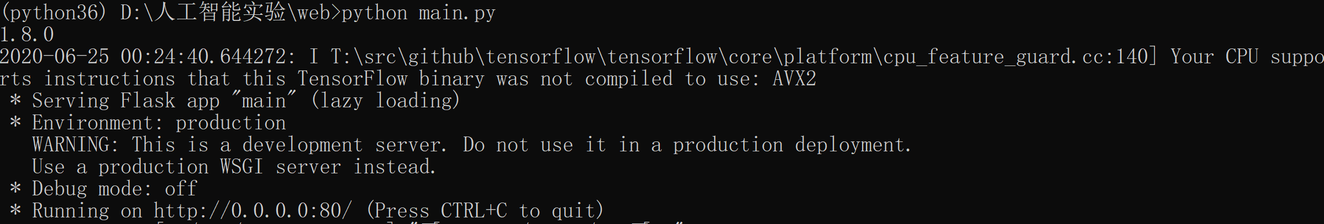

经测试，可以在局域网内任意设备访问本页面，输入本机的局域网IP即可：

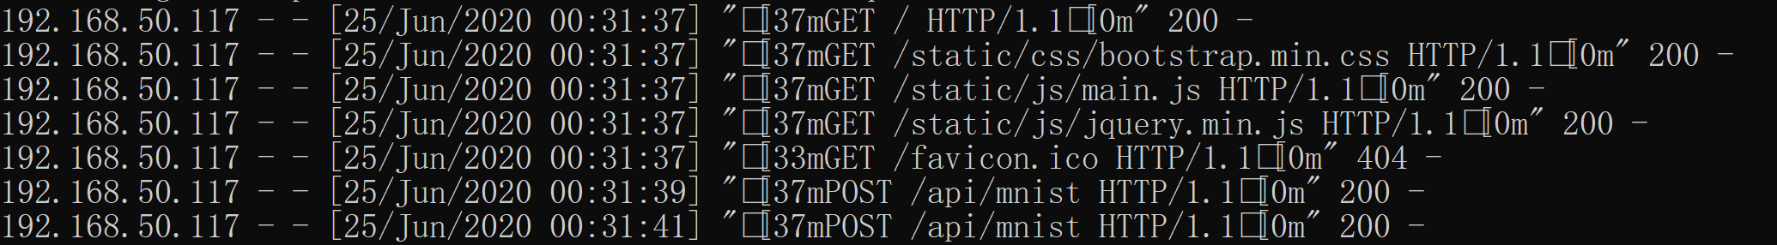

二、项目介绍

1.web文件夹下文件及作用：

|_mnist：AlexNet和LeNet网络结构定义和模型

| |_data:网络模型

| | |_alexnet.data：AlexNet网络模型（我编写的，测试集acc=0.996）

| | |_lenet.data：LeNet网络（demo自带用作对比，acc不高）

| |_AlexNet.py:AlexNet网络定义

| |_model.py:Lenet网络定义

|_static:网页静态文件

|_templates:网页html文件

|_main.py:入口点

2.比较重要的代码就是AlexNet.py和convolutional.py，他们中有对网络结构的定义，由于仅需要进行测试不需要训练，因此代码中仅有网络结构定义没有训练的代码，重要的部分已经添加了注释。

3.实验原理是main.py构建了一个web服务器，前端页面让用户进行手写，将画板转化为28*28=784的向量，使用post方法发送json给后端服务；后端接收json转化为数组送入神经网络，使用训练数据进行识别，得到各数字的概率，转化成二维json，再发送给网页前端进行显示。

4.注意，数字请写大一点尽量占满画布，写太小了识别结果较差。

5.在main.py中网页的默认端口是80，请不要修改，否则安卓端无法使用。

**安卓版配置**

1. 首先需要电脑启动网页版（就是前面的内容），因为安卓版的原理是：用户在画布上书写，点击确定后将画布信息转化为784的数组，发送json请求给电脑上的python服务，python进行测试然后将概率信息json（和网页版相同）返回安卓APP，安卓端进行解析后给出预测数字。
2. 查看电脑端的内网IP（公网IP需要宽带提供的是公网IP，大局域网IP不行，还要路由器做端口映射和转发，较麻烦也很难成功）。查看方式如下图：

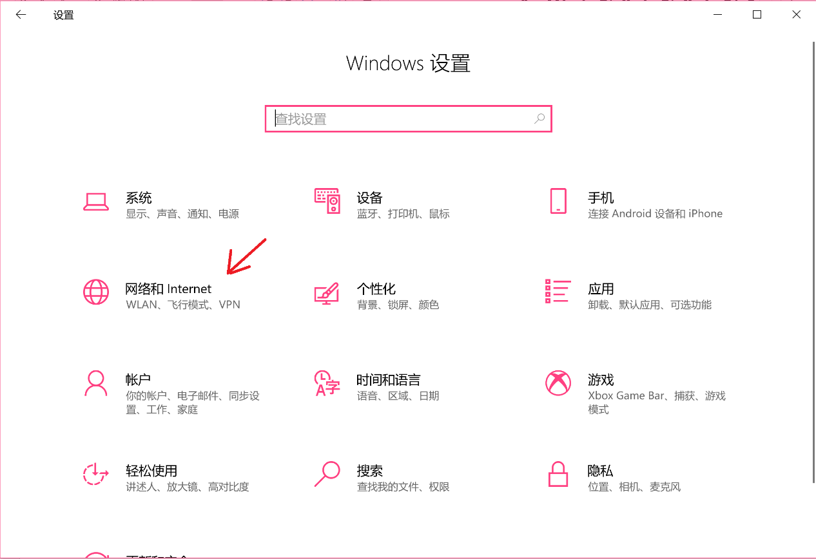

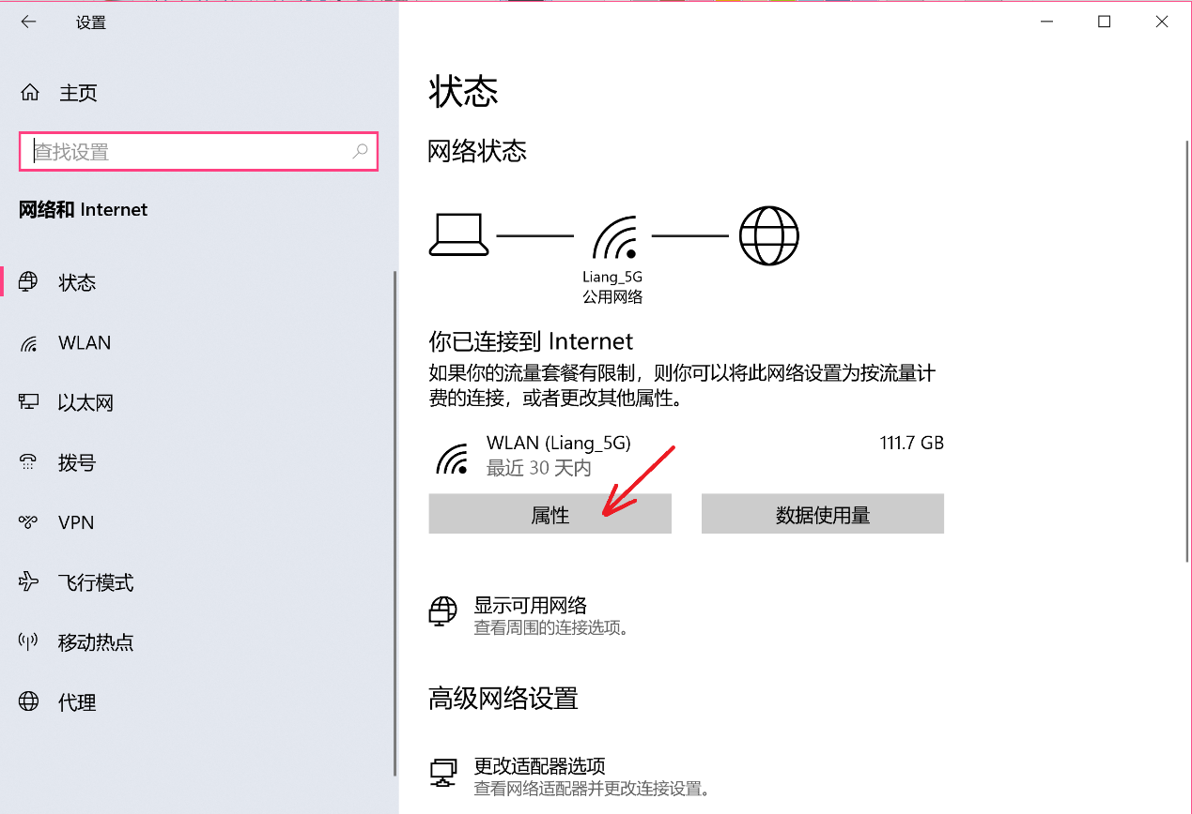

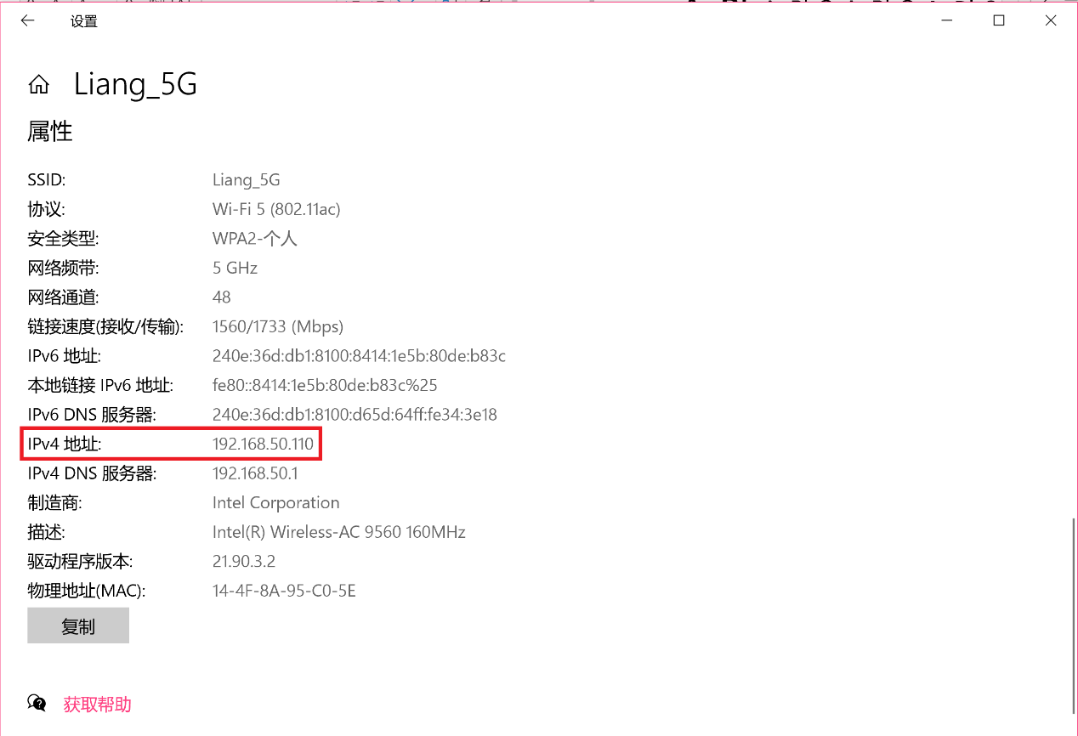

1. 将安卓手机连接到和电脑同一局域网下。
2. 打开APP，点击右上角三个点→服务器IP设置→输入电脑的局域网IP→确定。该设置有对IP进行正则匹配，数字不输错就行。

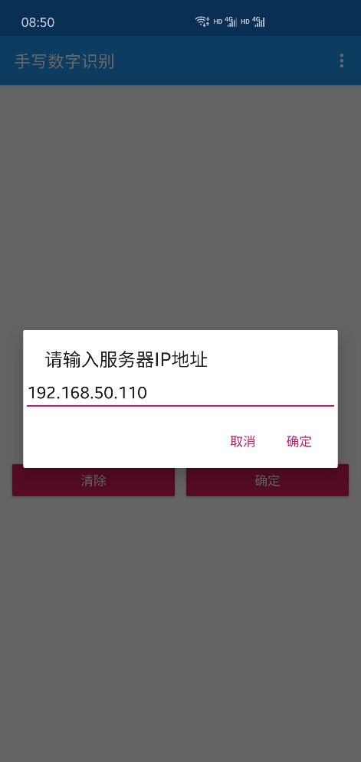

1. 配置完毕，手写数字识别即可。

